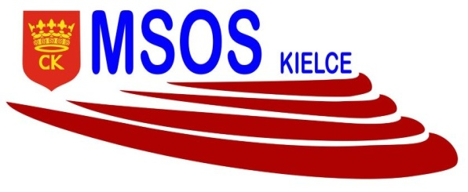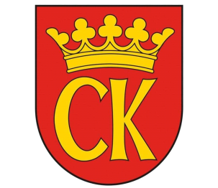 

**KOMUNIKAT KOŃCOWY**

**Igrzyska Dzieci**

**MISTRZOSTWA KIELC SZKÓŁ PODSTAWOWYCH**

**W DRUŻYNOWYM TENISIE STOŁOWYM CHŁOPCÓW**

**W ROKU SZKOLNYM 2021/22**

|  |  |  |
| --- | --- | --- |
| ***Miejsce*** | ***Szkoła*** | ***Opiekun*** |
| I | Szkoła Podstawowa nr 25 | Jacek Dadej |
| II | Szkoła Podstawowa nr 22 | Katarzyna Zięba - Sarek |
| III | Szkoła Podstawowa nr 19 | Jarosław Januchta |
| IV | Szkoła Podstawowa nr 15 | Krzysztof Januchta |
| V | Szkoła Podstawowa nr 12 | Łukasz Jamróz |
| VI | Szkoła Podstawowa nr 1 | Remigiusz Krzywda |
| VII | Szkoła Podstawowa nr 39 | Agnieszka Merwart |
| VIII | Szkoła Podstawowa nr 27 | Marcin Buras |